המרכז האוניברסיטאי אריאל בשומרון
אלגברה לינארית 1
מספר הקורס :3 7012110
תש"ע סמסטר א' מועד ב' תאריך: 11.03.13
משך הבחינה : 2.5 שעות. דפי נוסחאות מצורפים, מחשבון כיס רגיל (לא גרפי).
מרצים: ד"ר סבטלנה בונימוביץ ו ד"ר גברואל ניבש.
הוראות המבחן: יש לענות על 5 שאלות
------------------------------------------------------------------
שאלה 1:(20 נקודות)
נתונה המערכת הבאה התלויה בפרמטר
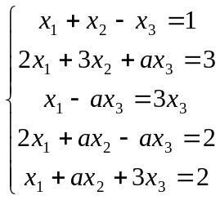

- (15 נקודות) קבע עבור אילו ערכים של הפרמטר יהיו למערכת : פתרון יחיד, אף פתרון, אינסוף פתרונות.
- (5 נקודות) עבור ערכי בהם קיים למערכת אינסוף פתרונות - הצג את הפתרון בהצגה פרמטרית.

שאלה 2: (20 נקודות)
נתונים 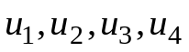 וקטורים בלתי תלויים ליניארית ב.
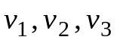 וקטורים ב הניתנים להיכתב כצירוף ליניארי של אברי בצורה הבאה:
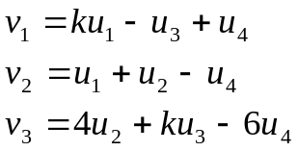

א. עבור אלו ערכים של הפרמטר יהיו הווקטורים 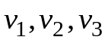 בלתי תלויים ליניארית ועבור אילו ערכים של הפרמטר יהיו הווקטורים תלויים ליניארית.
ב. במקרים בהם תלויים ליניארית, רשום את הווקטור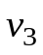 כצירוף ליניארי של 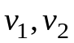.

שאלה 3 : (20 נקודות)
א. האם קיים מספר כך ש 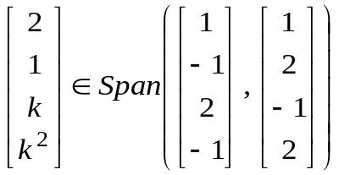
ב.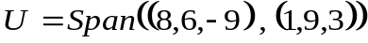. 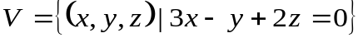. האם 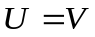 ?
שאלה 4: (20 נקודות)
א. 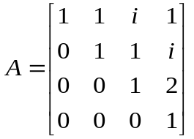 , 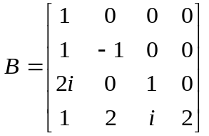. הוכיחו שמטריצה 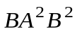 הפיכה.
ב. (10) פתור את המשוואה: 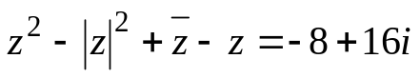

שאלה 5: (20 נקודות)
נתונה מערכת משוואות ליניאריות: 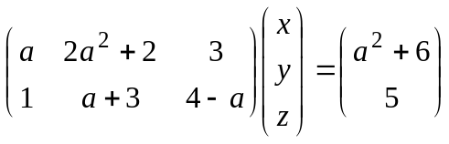. רק טענה אחת מהטענות הבאות נכונה. מהי?
- אם 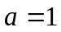, אז למערכת אינסוף פתרונות
- לכל ערך 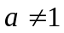 בפתרון הכללי משתנה אחד חופשי
- אם 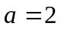, אז למערכת אין אך פתרון
- אם 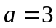, אז למערכת קיים פתרון יחיד ובו 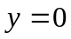.
שאלה 6: (20 נקודות)
א. נתונה קבוצה של פולינומים
מצא בסיס ומימד של W.
בהצלחה !

